**Kunstenaar 1**

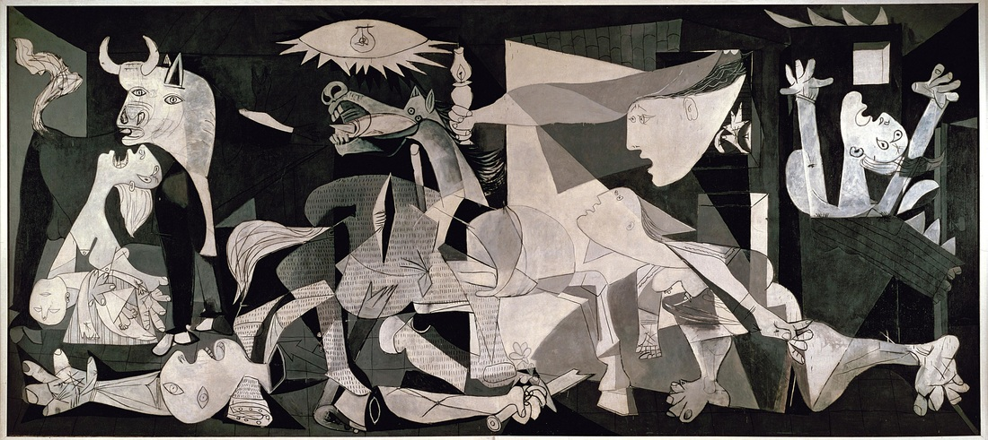Als je het over collages gaat hebben kun je Picasso natuurlijk niet vergeten. Een beetje de bedenker van collages. Hij was een voorloper op zijn tijd, Samen met Georges Braque ontwikkelde hij in de jaren 1905 - 1915 het kubisme.

Hij maakte werken zoals hierboven is weergegeven. Zoals je ziet zijn dit niet echt de collages die perse bekend staan als stereo type collage. Dat terzijde is dit natuurlijk zeker wel iets om mee te nemen. Zijn buitengewoon vitale en experimentele werkwijze bracht hem ertoe met grote vrijheid zowel eigen vondsten in techniek en materiaal als citaten of stijlen uit het verleden te verwerken in zijn schilderijen. Vooral het experimentele gedeelte spreekt mij erg aan. Nieuwe dingen ontdekken nieuwe vormen creëren. Dat zou ik graag meenemen naar mijn eindwerk.

**Kunstenaar 2**

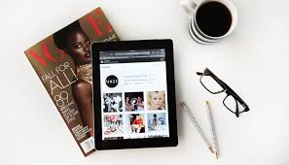Ik weet niet precies wie er achter het instagram account zit van Vogue, maar chapeau voor die gene. Ondanks dat vogue eigenlijk een soort commercieel magazine is, ziet het account er heel chique en ‘haut couture’ uit. Hoe alles is vormgegeven is dus zeker iets wat ik mee zou willen nemen. De elegantie, hoe professioneel het er uit ziet. Deze vormgeving zou ik graag meenemen in mijn eindwerk.

**Kunstenaar 3**

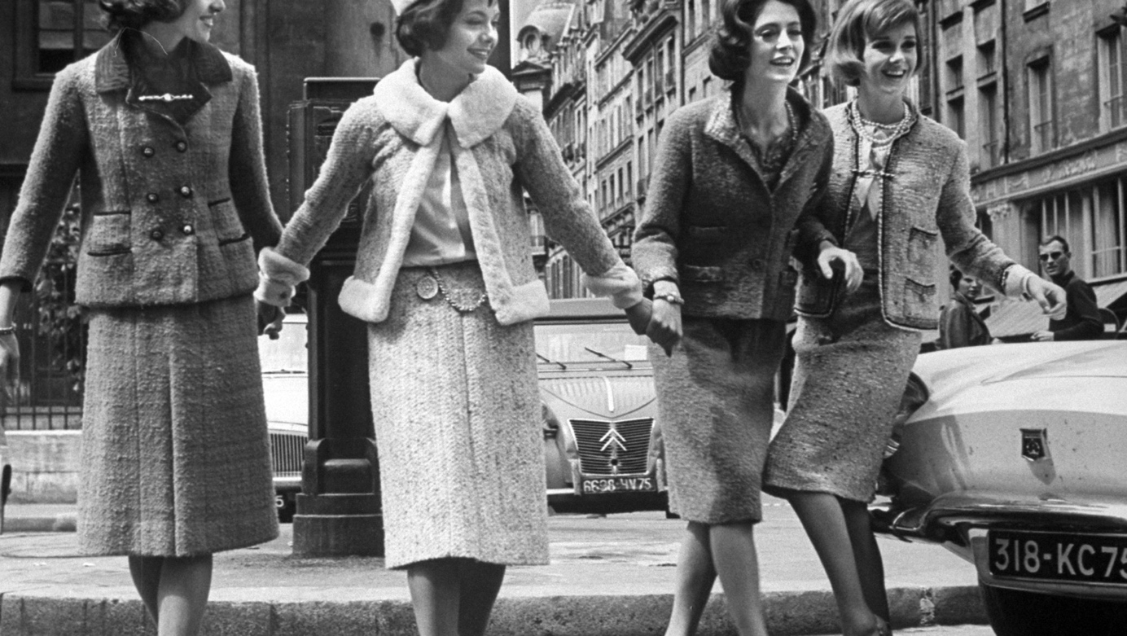Gabrielle Bonheur 'Coco' Chanel (Saumur, 19 augustus 1883 – Parijs, 10 januari 1971) was een Frans ontwerpster van damesmode en de oprichter van het merk Chanel. Na de Eerste Wereldoorlog zorgde Chanel er samen met enkele tijdgenoten, zoals Paul Poiret, voor dat de sterk gekorsetteerde figuur van de toenmalige mode werd ingewisseld voor meer casual, sportieve dameskleding. Chanel wordt beschouwd als de belangrijkste modeontwerper ooit. Ze maakte niet alleen naam met haar kledingontwerpen maar ontwierp ook juwelen, handtassen en parfums. Haar succesvolle parfum Chanel Nº5 werd een iconisch product. Chanel prijkte als enige modeontwerper op de lijst van invloedrijkste personen van de 20e eeuw, opgesteld door Time.

Hoe zij een soort sportievere kleding creëerde dan in die tijd normaal was, vind ik erg bijzonder. En ondanks dat het sportiever werd. Bleef het ontzettend vrouwelijk een elegant. Deze invalshoek zou ik graag meenemen in mijn eindwerk.